**Nama : Ade Reiki Karuna  
NIM : A12.2020.06455  
Mata Kuliah : PBO**

**Tugas Praktik 6 (Inheritance)**

**Latihan06a.java**

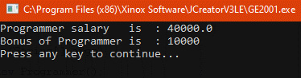

**Latihan06b.java**

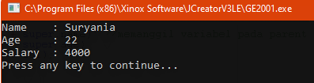

**Latihan06c (Calculator011.java)**

*Source Code :*

import java.awt.*;

import java.awt.event.*;

import javax.swing.*;

import javax.swing.JToggleButton.ToggleButtonModel;

public class Calculator011 extends JFrame implements ActionListener

{

    private JPanel      jpCalculator    = new JPanel();

    private JTextField  fLayar          = new JTextField();

    private JLabel      labelmhs        = new JLabel ("NIM:A12.2020.06455 | Nama : Ade Reiki Karuna");

    private JButton     btnTambah       = new JButton ("+"),

                        btnKurang       = new JButton ("-"),

                        btnKali         = new JButton ("*"),

                        btnBagi         = new JButton ("/"),

                        btnC            = new JButton ("C"),

                        btn0            = new JButton ("0"),

                        btn1            = new JButton ("1"),

                        btn2            = new JButton ("2"),

                        btn3            = new JButton ("3"),

                        btn4            = new JButton ("4"),

                        btn5            = new JButton ("5"),

                        btn6            = new JButton ("6"),

                        btn7            = new JButton ("7"),

                        btn8            = new JButton ("8"),

                        btn9            = new JButton ("9"),

                        btnKoma         = new JButton ("."),

                        btnSama         = new JButton ("=");

    private String isiLayar = "";

    private String snilai1, snilai2, tombol;

    private int pilih;

    private double hasil;

    private int hasil_int;

    Font font1 = new Font("SansSerif", Font.BOLD, 24);

    public Calculator011() {

        setPreferredSize(new Dimension(500, 600));

        setTitle("Kalkulator");

        setDefaultCloseOperation(JFrame.EXIT_ON_CLOSE);

        new BorderLayout();

        JDesktopPane jpCalculator = new JDesktopPane();

        add(jpCalculator, BorderLayout.CENTER);

*/* Mengatur letak objek Text Di Container */*

*// (koord x, koord y, panjang, tinggi)*

        fLayar.setBounds (50, 90, 385, 50);

        fLayar.setFont(font1);

        labelmhs.setBounds(50, 480, 300, 50);

*/* Mengatur letak objek Button Di Container */*

        btnC.setBounds (350, 160, 85, 50);

        btnKali.setBounds (350, 230, 85, 50);

        btnBagi.setBounds (350, 300, 85, 50);

        btnTambah.setBounds (350, 370, 85, 50);

        btnKurang.setBounds (350, 440, 85, 50);

        btnSama.setBounds (250, 440, 85, 50);

        btnKoma.setBounds (150, 440, 85, 50);

*//btnSama.setLabel("=");*

*//btnAdd.setToolTipText ("Tombol Tambah Data");*

*//baris ke-2*

        btn7.setBounds (50, 230, 85, 50);

        btn8.setBounds (150, 230, 85, 50);

        btn9.setBounds (250, 230, 85, 50);

*//baris ke-3*

        btn4.setBounds (50, 300, 85, 50);

        btn5.setBounds (150, 300, 85, 50);

        btn6.setBounds (250, 300, 85, 50);

*//baris ke-3*

        btn1.setBounds (50, 370, 85, 50);

        btn2.setBounds (150, 370, 85, 50);

        btn3.setBounds (250, 370, 85, 50);

*//baris ke-4*

        btn0.setBounds (50, 440, 85, 50);

        fLayar.setHorizontalAlignment(JTextField.RIGHT);

*/* Objek Button di Non Aktifkan dan Di Aktifkan */*

        btnTambah.setEnabled(true);

        btnKurang.setEnabled(true);

        btnKali.setEnabled(true);

        btnBagi.setEnabled(true);

        btnKoma.setEnabled(true);

*/* Mengatur objek untuk dapat berinteraksi */*

        btn0.addActionListener(this);

        btn1.addActionListener(this);

        btn2.addActionListener(this);

        btn3.addActionListener(this);

        btn4.addActionListener(this);

        btn5.addActionListener(this);

        btn6.addActionListener(this);

        btn7.addActionListener(this);

        btn8.addActionListener(this);

        btn9.addActionListener(this);

        btnC.addActionListener(this);

        btnSama.addActionListener(this);

        btnKoma.addActionListener(this);

        btnTambah.addActionListener(this);

        btnKurang.addActionListener(this);

        btnKali.addActionListener(this);

        btnBagi.addActionListener(this);

*// Meletakkan seluruh kontrol pada objek panel */*

        jpCalculator.add (fLayar);

        jpCalculator.add (labelmhs);

        jpCalculator.add (btn0);

        jpCalculator.add (btn1);

        jpCalculator.add (btn2);

        jpCalculator.add (btn3);

        jpCalculator.add (btn4);

        jpCalculator.add (btn5);

        jpCalculator.add (btn6);

        jpCalculator.add (btn7);

        jpCalculator.add (btn8);

        jpCalculator.add (btn9);

        jpCalculator.add (btnKali);

        jpCalculator.add (btnBagi);

        jpCalculator.add (btnTambah);

        jpCalculator.add (btnKurang);

        jpCalculator.add (btnC);

        jpCalculator.add (btnSama);

        jpCalculator.add (btnKoma);

*/* Menambahkan objek panel (jpCalculator) ke container frame */*

        getContentPane().add(jpCalculator).setBackground(Color.getHSBColor(10, 50, 200));

*/* Menampilkan frame ke layar monitor */*

        pack();

        setVisible(true);

    }

    public static void main(String[] *args*) {

        new Calculator011().setVisible(true);

    }

*/* Fungsi jika user melakukan action penekanan tombol Button */*

    public void actionPerformed (ActionEvent *ae*) {

        Object obj = *ae*.getSource();

        if (obj == btnC)

        {

            tombol = ""; snilai1 = ""; snilai2 = "";

            isiLayar = "";

            fLayar.setText(isiLayar);

        }

        if (obj == btn0)

        {

            isiLayar = isiLayar + "0";

            fLayar.setText(isiLayar);

        }

        if (obj == btn1)

        {

            isiLayar = isiLayar + "1";

            fLayar.setText(isiLayar);

        }

        if (obj == btn2)

        {

            isiLayar = isiLayar + "2";

            fLayar.setText(isiLayar);

        }

        if (obj == btn3)

        {

            isiLayar = isiLayar + "3";

            fLayar.setText(isiLayar);

        }

        if (obj == btn4)

        {

            isiLayar = isiLayar + "4";

            fLayar.setText(isiLayar);

        }

        if (obj == btn5)

        {

            isiLayar = isiLayar + "5";

            fLayar.setText(isiLayar);

        }

        if (obj == btn6)

        {

            isiLayar = isiLayar + "6";

            fLayar.setText(isiLayar);

        }

        if (obj == btn7)

        {

            isiLayar = isiLayar + "7";

            fLayar.setText(isiLayar);

        }

        if (obj == btn8)

        {

            isiLayar = isiLayar + "8";

            fLayar.setText(isiLayar);

        }

        if (obj == btn9)

        {

            isiLayar = isiLayar + "9";

            fLayar.setText(isiLayar);

        }

*//mendeklarasikan nilai var pilih ditiap button*

        if (obj == btnTambah)

        {

            tombol   = "tambah";

            snilai1  = fLayar.getText();

            isiLayar = "";

            fLayar.setText(isiLayar);

            pilih = 1;

        }

        if (obj == btnKurang)

        {

            tombol   = "kurang";

            snilai1  = fLayar.getText();

            isiLayar = "";

            fLayar.setText(isiLayar);

            pilih = 2;

        }

        if (obj == btnKali)

        {

            tombol   = "kali";

            snilai1  = fLayar.getText();

            isiLayar = "";

            fLayar.setText(isiLayar);

            pilih = 3;

        }

        if (obj == btnBagi)

        {

            tombol   = "bagi";

            snilai1  = fLayar.getText();

            isiLayar = "";

            fLayar.setText(isiLayar);

            pilih = 4;

        }

        if (obj == btnKoma)

        {

            tombol   = "koma";

            isiLayar = isiLayar + ".";

            fLayar.setText(isiLayar);

        }

        if (obj == btnSama)

        {

            snilai2 = fLayar.getText();

*// saat ditekan tombol =*

*// menggunakan switch case dengan memanggil fungsi method rumus*

            switch(pilih){

                case 1:

                methodTambah();

                break;

                case 2:

                methodKurang();

                break;

                case 3:

                methodKali();

                break;

                case 4:

                methodBagi();

                break;

            }

            if (tombol == "koma")

            {

                String shasil = "" + hasil;

                fLayar.setText(shasil);

            }

            else

            {

                String shasil = "" + hasil_int;

                fLayar.setText(shasil);

            }

        }

    } *//tutup methode public void actionPerformed*

*//fungsi method rumus*

            void methodTambah()

            {

                if (tombol == "koma")

                {

                    hasil = Double.parseDouble(snilai1) + Double.parseDouble(snilai2);

                }

                else

                {

                    hasil = Integer.parseInt(snilai1) + Integer.parseInt(snilai2);

                    hasil_int = (int)hasil;

                }

            }

            void methodKurang()

            {

                if (tombol == "koma")

                {

                    hasil = Double.parseDouble(snilai1) - Double.parseDouble(snilai2);

                }

                else

                {

                    hasil = Integer.parseInt(snilai1) - Integer.parseInt(snilai2);

                    hasil_int = (int)hasil;

                }

            }

            void methodKali()

            {

                if (tombol == "koma")

                {

                    hasil = Double.parseDouble(snilai1) * Double.parseDouble(snilai2);

                }

                else

                {

                    hasil = Integer.parseInt(snilai1) * Integer.parseInt(snilai2);

                    hasil_int = (int)hasil;

                }

            }

            void methodBagi()

            {

                if (tombol == "koma")

                {

                    hasil = Double.parseDouble(snilai1) / Double.parseDouble(snilai2);

                }

                else

                {

                    hasil = Integer.parseInt(snilai1) / Integer.parseInt(snilai2);

                    hasil_int = (int)hasil;

                }

            }

*//fungsi untuk mengkosongkan objek layar tampilan*

    void kosong()

    {

        fLayar.setText ("");

        fLayar.requestFocus ();

    }

}

**Output Tambah (5+5)** :

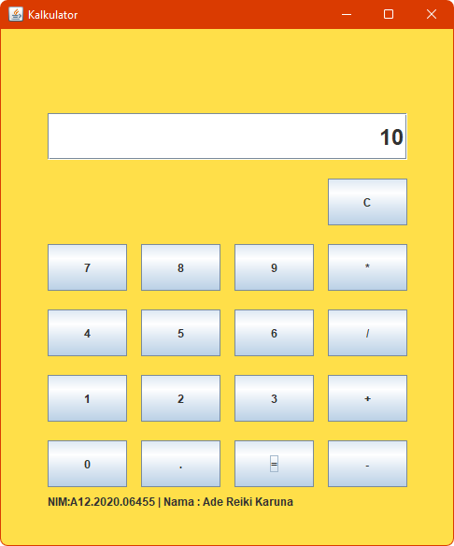

**Output Kurang (10-7) :**

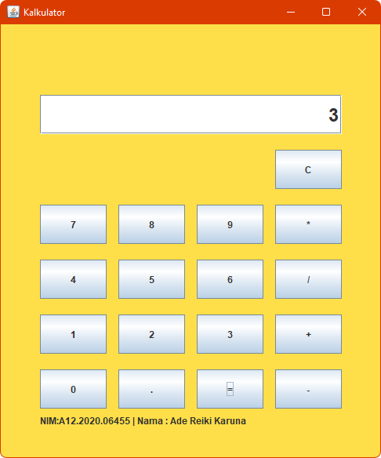

**Output Kali (3x10) :**

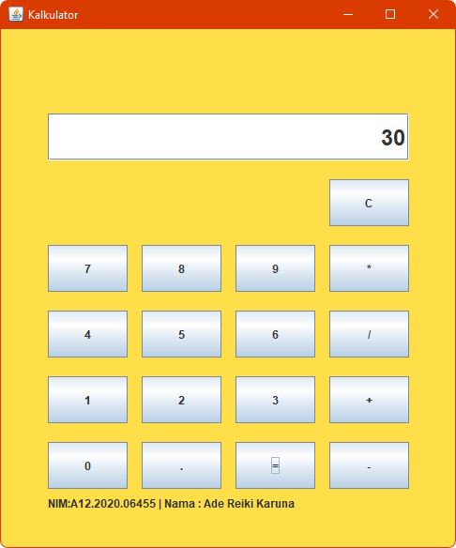

**Output Bagi (30/5) :**

